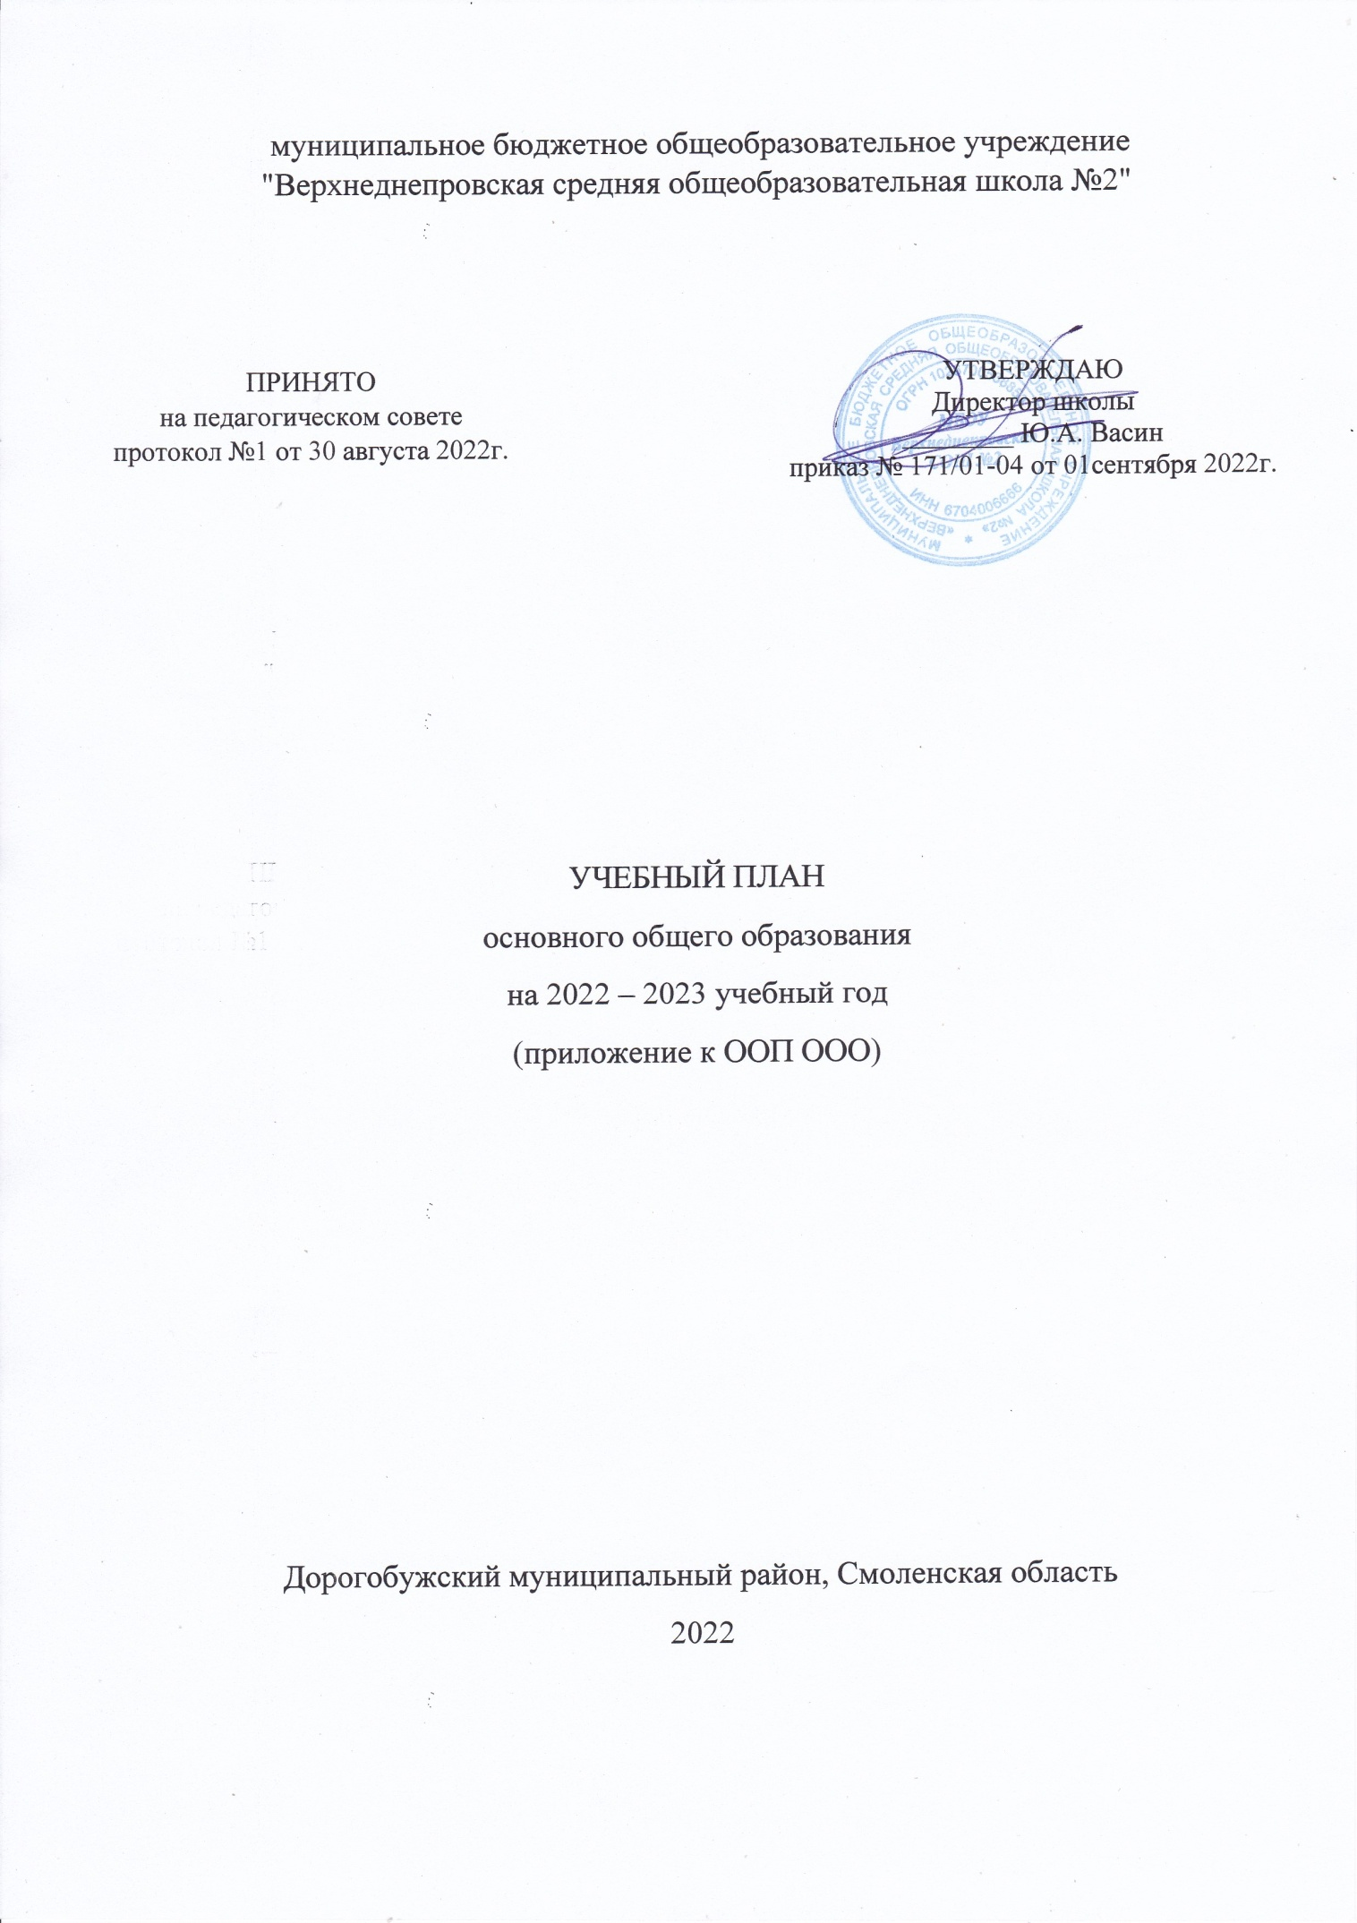
ПОЯСНИТЕЛЬНАЯ ЗАПИСКА
Учебный план основного общего образования муниципальное бюджетное общеобразовательное учреждение "Верхнеднепровская средняя общеобразовательная школа №2" (далее - учебный план) для 6-9 классов, реализующих основную образовательную программу основного общего образования, соответствующую ФГОС ООО (приказ Министерства обраования и науки Российской Федерации от 17.12.2010 № 1897 «Об утверждении федерального государственного образовательного стандарта основного общего образования» (с изменениями и дополнениями от 29 декабря 2014 г., 31 декабря 2015 г., 11 декабря 2020 г.); фиксирует общий объём нагрузки, максимальный объём аудиторной нагрузки обучающихся, состав и структуру предметных областей, распределяет учебное время, отводимое на их освоение по классам и учебным предметам.
Учебный план является частью образовательной программы муниципального бюджетного общеобразовательного учреждения "Верхнеднепровская средняя общеобразовательная школа №2", разработанной в соответствии с ФГОС основного общего образования, с учетом примерных основных образовательных программ основного общего образования, и обеспечивает выполнение санитарно-эпидемиологических требований СП 2.4.3648-20 и гигиенических нормативов и требований СанПиН 1.2.3685-21.
Учебный год в муниципальное бюджетное общеобразовательное учреждение "Верхнеднепровская средняя общеобразовательная школа №2" начинается 01.09.2022 и заканчивается 31.05.2023.
Продолжительность учебного года в 6-8 классах составляет 34 учебные недели, в 9х классах – 33 учебных недели.
Учебные занятия для учащихся 6-9 классов проводятся по 5-ти дневной учебной неделе.
Максимальный объем аудиторной нагрузки обучающихся в неделю составляет в 6 классе – 30 часов, в 7 классе – 32 часа, в 8-9 классах – 33 часа.
Общее количество часов учебных занятий за пять лет составляет 5305 часов.
Образовательная недельная нагрузка равномерно распределена в течение учебной недели и соответствует требованиям санитарных норм СанПиН 1.2.3685-21. Объем максимально допустимой образовательной нагрузки в течение дня в 5–6-х классах не превышает шести уроков, в 7–9-х классах – семи уроков.
В муниципальное бюджетное общеобразовательное учреждение "Верхнеднепровская средняя общеобразовательная школа №2" языком обучения является русский язык.
Учебный план состоит из двух частей — обязательной части и части, формируемой участниками образовательных отношений.
Обязательная часть учебного плана определяет состав учебных предметов обязательных предметных областей, обеспечивает сохранение единого образовательного пространства в Российской Федерации и определяет состав обязательных предметных областей, учебных предметов и учебное время, отводимое на их изучение по классам (годам) обучения.
При изучении предметов Иностранный язык (английский), второй иностранный язык (немецкий), технология, информатика осуществляется деление учащихся на подгруппы при наполняемости классов 25 человек.
Учебный предмет «История» в рамках обязательной предметной области «Общественно-научные предметы» включает в себя учебные курсы «История России» и «Всеобщая история», на которые суммарно отводится по 2 часа в неделю в 6–9-х классах.
Обязательная предметная область учебного плана «Основы духовно-нравственной культуры народов России» включает учебный курс «Православная культура Смоленской земли», на который отводится 1 час в неделю в 8-м классе.
В соответствии с внесением изменений в федеральный государственный образовательный стандарт основного общего образования 2010 г. в рамках предметных областей «Родной язык и родная литература», «Второй иностранный язык» введены предметы родной язык (русский), родная литература (русская) в 9 классах, второй иностранный язык (немецкий) в 7-9 классах.
Часть, формируемая участниками образовательных отношений, учитывает возможности образовательного учреждения, социальный заказ родителей и индивидуальные потребности школьников, а также учитывает этнокультурные интересы, особые образовательные потребности обучающихся с ОВЗ.
Часть учебного плана, формируемая участниками образовательных отношений, обеспечивает реализацию индивидуальных потребностей обучающихся. Время, отводимое на данную часть учебного плана внутри максимально допустимой недельной нагрузки обучающихся, может быть использовано: на проведение учебных занятий, обеспечивающих различные интересы обучающихся.
Также формируемая часть учебного плана включает курсы внеурочной деятельности:
«Разговоры о важном» – отводится по 1 часу в неделю в 6–7-х классах;
Время, отведенное на внеурочную деятельность, не учитывается при определении максимально допустимой недельной учебной нагрузки обучающихся.
Формы организации образовательной деятельности, чередование урочной и внеурочной деятельности при реализации основной образовательной программы основного общего образования определяет МБОУ Верхнеднепровская СОШ № 2.
Формы организации и объем внеурочной деятельности для обучающихся при освоении ими программы основного общего образования определены в плане внеурочной деятельности с учетом образовательных потребностей и интересов обучающихся, запросов родителей (законных представителей) несовершеннолетних обучающихся, возможностей МБОУ Верхнеднепровская СОШ № 2.
Учебный план определяет формы и порядок проведения промежуточной аттестации определяются «Положением о формах, периодичности и порядке текущего контроля успеваемости и промежуточной аттестации обучающихся муниципальное бюджетное общеобразовательное учреждение "Верхнеднепровская средняя общеобразовательная школа №2".
Объем времени, отведенного на промежуточную аттестацию обучающихся, определяется рабочими программами учебных предметов, учебных и внеурочных курсов и календарным учебным графиком основного общего образования. Формы промежуточной аттестации учебных предметов, учебных и внеурочных курсов представлены в таблице.
Промежуточная аттестация – процедура, проводимая с целью оценки качества освоения обучающимися части содержания (четвертное оценивание) и всего объема учебной дисциплины за учебный год (годовое оценивание). Все предметы учебного плана оцениваются по четвертям. Годовая отметка выставляется как среднее арифметическое четвертных отметок и отметки за промежуточную (годовую) аттестацию.
Промежуточная/годовая аттестация обучающихся за четверть/год осуществляется в соответствии с календарным учебным графиком.
В соответствии с календарным учебным графиком в 2022-2023 учебном году промежуточная (годовая) аттестация по всем предметам учебного плана проводится с 24.04.2023 по 30.05.2023 без прекращения образовательного процесса.

Формы промежуточной (годовой) аттестации
на уровне основного общего образования
№ пп | Учебный предмет | 6 класс | 7 класс | 8 класс | 9 класс
1. | Русский язык | Д+ГЗ | Д+ГЗ | Д+ГЗ | Т
2. | Родной язык (русский) | - | - | - | Т
3. | Литература | Т | Т | Т | Т
4. | Русская родная литература | - | - | - | Т
5. | Иностранный язык (английский) | КР | КР | КР | КР
6. | Второй иностранный язык (немецкий) | - | КР | КР | КР
7. | Математика | КР | - | - | -
8. | Алгебра | - | КР | КР | КР
9. | Геометрия | - | КР | КР | КР
10. | Информатика | Т | Т | Т | Т
11. | История | Т | Т | Т | Т
12. | Обществознание | Т | Т | Т | Т
13. | География | Т | Т | Т | Т
14. | Физика | - | КР | КР | КР
15. | Химия | - | - | КР | КР
16. | Биология | Т | КР | КР | КР
17. | Музыка | Т | Т | - | -
18. | Изобразительное искусство | ЗП | ЗП | ЗП | -
19. | Технология | ЗП | ЗП | ЗП | -
20. | ОБЖ | - | Т | Т | Т
21. | Физическая культура | Т | Т | Т | Т
22. | ПкЗс | - | - | Т | -

Условные обозначения:
Д+ГЗ – диктант с грамматическим заданием
Т – тестирование
КР – контрольная работа
СН– сдача нормативовпо физической культуре
ЗП – защита проекта

Освоение основной образовательной программ основного общего образования завершается итоговой аттестацией.
Нормативный срок освоения основной образовательной программы основного общего образования составляет 5 лет.

Учебный план ООО МБОУ Верхнеднепровская СОШ №2
Предметные области | Учебные предметы Классы | Количество часов в неделю/год
 |  | (5-дневная учебная неделя) |  |  |  |  |  |  |  |  | Всего
 |  | 5 | 6 |  | 7 |  | 8 |  | 9
Обязательная часть
Русский язык и литература | Русский язык | 5/170 | 6/204 |  | 4/136 |  | 3/102 |  | 3/99 |  | 711
 | Литература | 3/102 | 3/102 |  | 2/68 |  | 2/68 |  | 3/99 |  | 439
Родной язык и родная литература | Родной язык (русский) | - | - |  | - |  | - |  | 1/33 |  | 33
 | Родная литература (русская) | - | - |  | - |  | - |  | 1/33 |  | 33
Иностранные языки | Иностранный язык (английский) | 3/102 | 3/102 |  | 3/102 |  | 3/102 |  | 3/99 |  | 507
 | Второй иностранный язык (немецкий) | - | - |  | 1/34 |  | 1/34 |  | 1/33 |  | 101
Математика и информатика | Математика | 5/170 | 5/170 |  | - |  | - |  | - |  | 340
 | Алгебра | - | - |  | 3/102 |  | 3/102 |  | 3/99 |  | 303
 | Геометрия | - | - |  | 2/68 |  | 2/68 |  | 2/66 |  | 202
 | Информатика | - | - |  | 2/68 |  | 1/34 |  | 1/33 |  | 135
Общественно – научные предметы | История России. Всеобщая история | 2/68 | 2/68 |  | 2/68 |  | 2/68 |  | 2/66 |  | 338
 | Обществознание | - | 1/34 |  | 1/34 |  | 1/34 |  | 1/33 |  | 135
 | География | 1/34 | 1/34 |  | 2/68 |  | 2/68 |  | 2/66 |  | 270
Естественно – научные предметы | Физика | - | - |  | 2/68 |  | 2/68 |  | 2/66 |  | 202
 | Химия | - | - |  | - |  | 2/68 |  | 2/66 |  | 134
 | Биология | 1/34 | 1/34 |  | 1/34 |  | 2/68 |  | 2/66 |  | 238
Искусство | Музыка | 1/34 | 1/34 |  | 1/34 |  | - |  | - |  | 102
 | Изобразительное искусство | 1/34 | 1/34 |  | 1/34 |  | 1/34 |  | - |  | 136
Технология | Технология | 2/68 | 2/68 |  | 1/34 |  | 1/34 |  | - |  | 204
Основы  духовно-нравственной культуры народов России | Православная культура Смоленской земли | - | - |  | - |  | 1/34 |  | - |  | 34
Физическая культура и основы безопасности жизнедеятельности | Основы безопасности жизнедеятельности | - | - |  | 1/34 |  | 1/34 |  | 1/33 |  | 101
 | Физическая культура | 2/68 | 2/68 |  | 2/68 |  | 2/68 |  | 2/66 |  | 338
Итого: |  | 26/884 | 28/952 |  | 31/1054 |  | 32/1088 |  | 32/1056 |  | 5034
Часть, формируемая участниками образовательных отношений
Учебные предметы, курсы, модули по выбору: |  | 3/102 | 2/68 |  | 1/34 |  | 1/34 |  | 1/33 |  | 271
Руский язык |  | - | - |  | - |  | 1/34 |  | - |  | 34
Алгебра |  | - | - |  | - |  | - |  | 1/33 |  | 33
Информатика |  | 1/34 | 1/34 |  | - |  | - |  | - |  | 68
Биология |  | - | - |  | 1/34 |  | - |  | - |  | 34
Физическая культура |  | 1/34 | 1/34 |  | - |  | - |  | - |  | 68
ОДНКНР |  | 1/34 | - |  | - |  | - |  | - |  | 34
Всего в неделю |  | 29 | 30 |  | 32 |  | 33 |  | 33 |  | 157
Максимально допустимая недельная нагрузка (при 5-дневной неделе) в соответствии с действующими санитарными правилами и нормами |  | 29 | 30 |  | 32 |  | 33 |  | 33 |  | 157
Учебные недели |  | 34 | 34 |  | 34 |  | 34 |  | 33 |  | 169
Всего учебных часов на учебный период |  | 986 | 1020 |  | 1088 |  | 1122 |  | 1089 |  | 5305
Курсы внеурочной деятельности
Разговоры о важном |  | 1/34 |  | 1/34 |  | 1/34 |  | 1/34 |  | 1/32 |  | 168
Функциональная грамотность |  | 1/34 |  | - |  | - |  | - |  | - |  | 34
Мир профессий |  | 1/34 |  | - |  | - |  | - |  | - |  | 34
Итого на реализацию курсов внеурочной деятельности |  | 3 |  | 1 |  | 1 |  | 1 |  | 1 |  | 7

